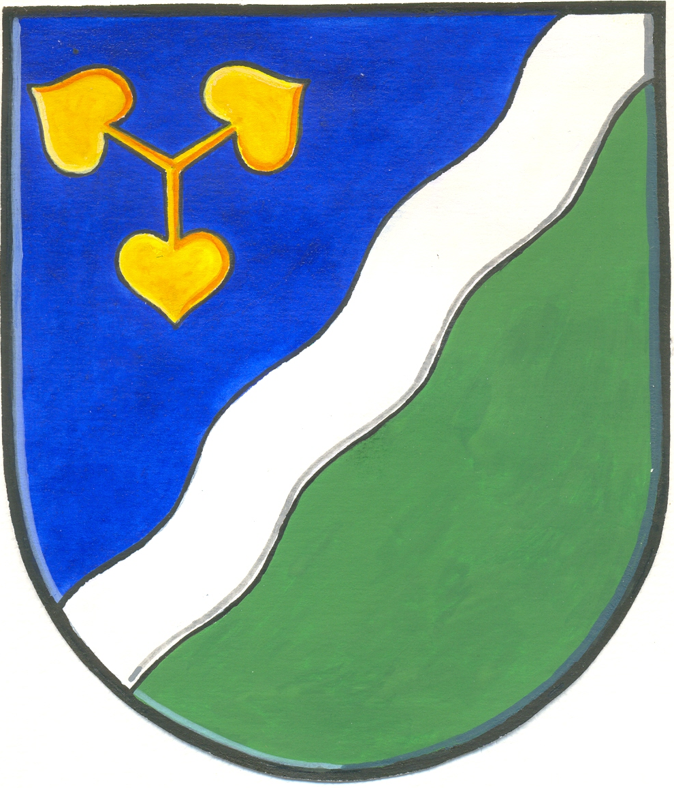

Zápis

z veřejného zasedání OZ Dvory, které se konalo 8.3.2012 v 19.00 hodin v zasedací místnosti OÚ ve Dvorech

Přítomni: 7 členů zastupitelstva
2 členové osadního výboru
2 občané (viz prezenční listina)

Program:
- Zahájení
- Zvolení zapisovatele
- Zvolení návrhové komise
- Zvolení ověřovatele zápisu
- Zpráva o činnosti OZ od minulého veřejného zasedání
- Schválení koncesní dokumentace k provozování vodovodu a kanalizace pro veřejnou potřebu v obci Dvory a Veleliby
- Projednání žádosti p. Čabelkové o prominutí či zmírnění poplatku za komunální odpad
- Projednání návrhu na zvýšení poplatku za docházku do Mateřské školy
- Schválení dodatku Smlouvy o dopravní obslužnosti
- Diskuse
- Usnesení
- Závěr

Bod 1)
Veřejné zasedání zahájila paní starostka.

Bod 2)
Zapisovatelem byla zvolena p. Rambousková.

Bod 3)
Do návrhové komise byli zvoleni p.Richter a p.Soukalová.

Bod 4)
Ověřovateli zápisu byli zvoleni p. Kašička a p. Šebela.

Bod 5)
Zprávu o činnosti zastupitelstva od minulého veřejného zasedání přednesla paní starostka
- byla učiněna objednávka na výměnu oken v hostinci Veleliby
- informace o jednání s panem Pokorným ohledně směny pozemků
- informace o úklidu přítoku Lidušky Povodím Labe
- informace o průběhu výstavby vodovodu a kanalizace

Bod 6)
Firmou VIS Hradec Králové byla vypracována koncesní dokumentace k provozování vodovodu a kanalizace pro veřejnou potřebu v našich obcích.

Bod 7)
Zastupitelstvu byla předložena žádost paní Michaely Čabelkové o prominutí nebo snížení poplatku za komunální odpad pro její osobu a její tři děti s odvoláním na §16 Zákona o místních poplatcích.

Bod 8)
Finanční výbor předložil návrh na zvýšení poplatku za školné v mateřské škole z dosavadních 100 na 350 Kč. Byl předložen seznam okolních mateřských škol s výší jejích poplatků. Všechny se pohybovaly v rozmezí od 300 do 800 Kč za jeden měsíc docházky. Zároveň byl podán návrh úplně zrušit poplatek za navštěvování školní družiny. Důvodem je motivace rodičů k výběru Základní školy Dvory ke vzdělávání svých dětí.

Bod 9)
Byl předložen dodatek č. 1 ke Smlouvě mandátní o dopravní obslužnosti. Jedná se o snížení poplatku za dopravní obslužnost ze 150 Kč na osobu a rok na 5 Kč na osobu a rok z důvodu velkého přebytku na účtu určeném k financování dopravní obslužnosti v oblasti.

Bod 10)
Diskuze: Do diskuze se nikdo nepřihlásil.

Obecní zastupitelstvo dne 8.3.2012 bere na vědomí:

- Čištění přítoku Lidušky od Kamenného Zboží, které proběhne do konce března
- Objednávku výměny oken v pohostinství Veleliby
- Jednání s p. Pokorným ohledně směny pozemků u důvodu probíhající pozemkové úpravy. Jedná se o pozemek za Sokolovnou.
- Zprávu o činnosti zastupitelstva obce od minulého veřejného zasedání.

Obecní zastupitelstvo dne 8.3.2012 schvaluje:

Usnesení č. 5/2012
Obecní zastupitelstvo schvaluje znění Koncesní dokumentace k provozování vodovodu a kanalizace pro veřejnou potřebu obce Dvory

Usnesení č.6/2012
Obecní zastupitelstvo zamítá žádost p. Michaely Čabelkové na snížení či prominutí poplatku za komunální odpad.

Usnesení č. 7/2012
Obecní zastupitelstvo schvaluje zvýšení poplatku školného pro Mateřskou školu Dvory na 350,- Kč měsíčně za jedno dítě. Zároveň se ruší poplatek za navštěvování školní družiny.

Usnesení č. 8/2012
Obecní zastupitelstvo schvaluje Dodatek č. 1 k Mandátní smlouvě o dopravní obslužnosti, ve kterém se snižuje poplatek za dopravní obslužnost na 5,- Kč na občana a rok.

Usnesení č. 9/2012
Obecní zastupitelstvo schvaluje zřízení věcného břemene na p.č. 110/21 firmě RWE GasNet s.r.o. z důvodu budování plynové přípojky k RD č.p. 92.

